野球を始めてみませんか？

■野球とは
野球は日本では非常に人気の高いスポーツです。
野球は１チーム９人の２チームが攻撃側と守備側に分かれ、攻撃と守備を繰り返しながら得点を争う球技です。
また、野球は考える時間が多いスポーツと言われています。サッカーやバスケットボールのように、ボールが動き始めると攻守がめまぐるしく入れ替わる展開とは異なり、１球ごと、１アウトごとに、プレーが止まり、攻守の交代も３アウトごとと決められています。
■野球の健康効果
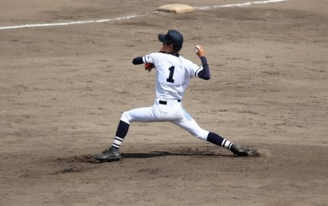
野球は運動の基本動作といわれる「走る、投げる、跳ぶ」のうち、２つの要素を使うスポーツです。さらに「打つ、捕る」の要素も含まれるため高い運動技術が必要となります。
打った後のダッシュ動作では、俊敏性が向上するとともに、ウォーキングやジョギングと違って大きな歩幅を必要とするため動的な柔軟性が高まることも期待できます。更に投球動作では、体幹部と上肢の筋力の向上、関節可動域の広がりが期待できます。
■野球からの学び
野球では取り組む姿勢や心構えも大切です。
全員野球という言葉があるように、個々の選手がチームのために存在し、自分のポジションで全力を尽くすと同時に、個々はチームの仲間によって支えられています。職場や学校など社会で求められるチームワークを、スポーツでの体験を通して学ぶことで、自分の基礎として身に着けることができるのです。
今年ＷＢＣ※での侍ジャパンの活躍によって、大人だけではなく子供たちの野球人気も再び高まっています。ぜひ皆さんも野球を始めてみませんか？

■野球に必要な道具類

- グローブ
- バット
- ボール
- シューズ
- ヘルメット
- ソックス
- ユニフォーム

■野球のポジション
ポジション | 打順 | 役割
ピッチャー（投手） | １番 | キャッチャーに向かって投球する
キャッチャー（捕手） | ２番 | ピッチャーが投げた球をミットでキャッチする
ファースト（一塁手） | ３番 | 一塁周辺の守備、他の野手から一塁への送球を受け取る
セカンド（二塁手） | ４番 | 二塁周辺の守備、他の野手から二塁への送球を受け取る
サード（三塁手） | ５番 | 三塁周辺の守備、他の野手から三塁への送球を受け取る
ショート（遊撃手） | ６番 | 二塁と三塁の間に飛ぶ打球の守備
レフト（左翼手） | ７番 | 外野左方向の守備、内野への送球
センター（中堅手） | ８番 | 外野中央の守備、内野への送球
ライト（右翼手） | ９番 | 外野右方向の守備、内野への送球

※ ワールド・ベースボール・クラシック

